ŽEMĖLAPIS SU PAŽYMĖTA ARTIMIAUSIA SAUGOMA TERITORIJA
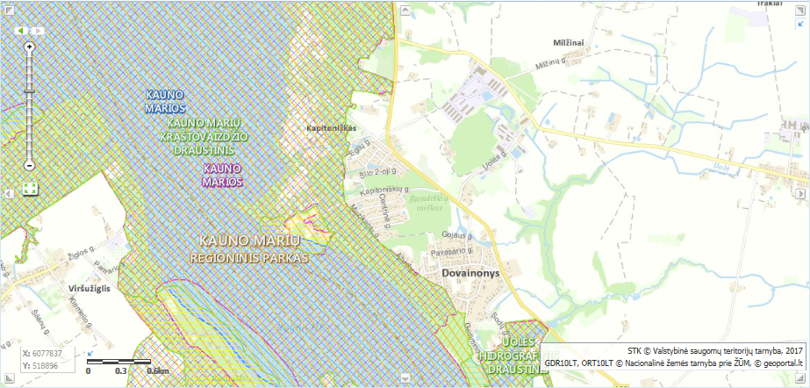
UAB „Dovaina“

